 | Federazione Italiana Giuoco Calcio  Lega Nazionale Dilettanti  DELEGAZIONE PROVINCIALE DI BENEVENTO  via Santa Colomba, 133 - Palazzo Coni  82100 BENEVENTO  Tel. 082462043 – Fax 0824364875  Sito: campania.lnd.it  E-mail: del.benevento@lnd.it | 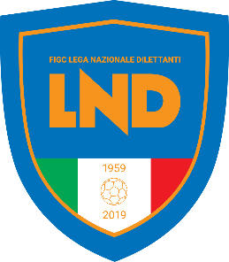

PROGRAMMA PLAY OFF

TERZA CATEGORIA GIRONE A

SEMIFINALI
Squadra 1 | Squadra 2 |  | Giorno | Ora | Impianto | Località impianto
A.S.D. SPORTING PONTE 2019 | A.S.D. POLISPORTIVA LIMATOLA |  | Sabato  30.04.2022 | Fed. | Ocone | Ponte
A.S.D. SAN LEUCIO | A.S.D. ATLETICO SANNITA |  | Sabato  30.04.2022 | Fed. | Comunale | San Leucio del Sannio

FINALISSIMA
Domenica 08.05.2022 orario federale in casa della migliore classificata al termine del campionato.

